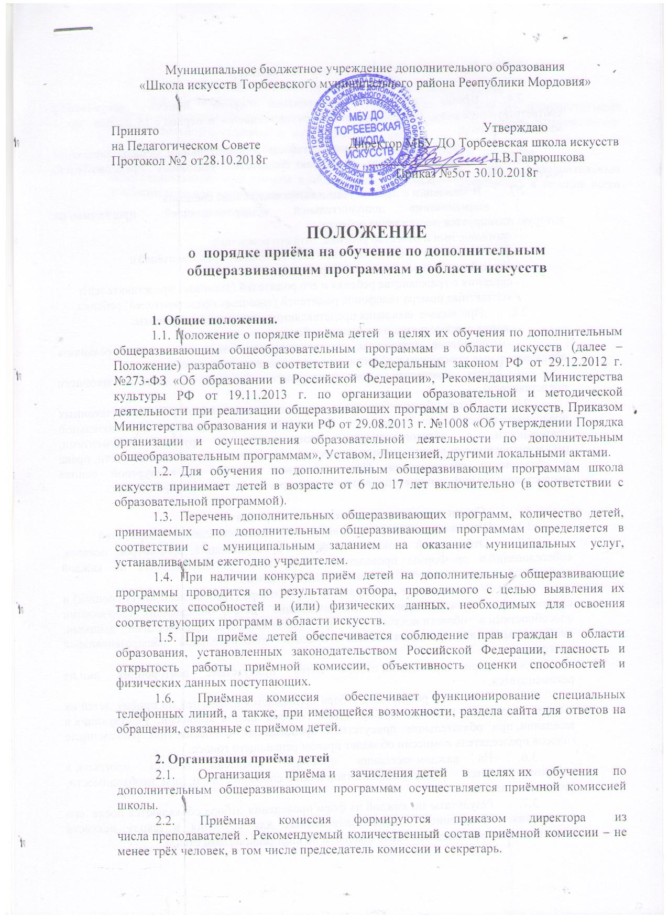

2.3. Председателем комиссии является директор.

2.4. Школа искусств устанавливает сроки приёма документов в соответствующем году. Приём документов осуществляется в период с 15 апреля по 31 мая текущего года.
2.6. Прием в целях обучения детей по дополнительным общеразвивающим программам осуществляется по заявлению родителей (законных представителей) поступающих
2.7. В заявлении о приеме указываются следующие сведения:
- наименование дополнительной общеразвивающей программы, на которую планируется поступление ребенка;
- фамилия, имя и отчество ребенка, дата его рождения;
- фамилия, имя и отчество его родителей (законных представителей);
- адрес фактического проживания ребенка;
- сведения о гражданстве ребенка и его родителей (законных представителей);
- контактные номера телефонов родителей (законных представителей) ребенка.
2.8. При подаче заявления представляются следующие документы:
- копия свидетельства о рождении ребенка;
- медицинские документы, подтверждающие возможность детей осваивать образовательные программы в области хореографического искусства;
- копия документа, подтверждающего личность родителя (законного представителя).
2.9. Школа обязана ознакомить поступающего и (или) его родителей (законных представителей) со своим Уставом, с Лицензией на осуществление образовательной деятельности, с образовательными программами и другими документами, регламентирующими организацию и осуществление образовательной деятельности, права и обязанности обучающихся. При проведении приёма на конкурсной основе предоставляется информация о проводимом конкурсе и об итогах его проведения.

3. Сроки и процедура проведения отбора детей
3.1. Школа самостоятельно устанавливает сроки проведения отбора детей
3.2. Отбор детей проводится в формах прослушиваний, просмотров, показов, собеседований и др. Формы проведения отбора детей устанавливаются по каждой конкретной дополнительной общеразвивающей программе.
3.3. Установленные содержание форм отбора (требования к поступающим) и система оценок должны гарантировать зачисление детей, обладающих творческими способностями в области искусств и, при необходимости, физическими данными, необходимыми для освоения соответствующей дополнительной общеразвивающей программы.
3.4. При проведении отбора детей присутствие посторонних лиц не рекомендуется.
3.5. Решение о результатах отбора принимается комиссией по приёму детей на закрытом заседании простым большинством голосов членов комиссии, участвующих в заседании, при обязательном присутствии председателя комиссии. При равном числе голосов председатель комиссии обладает правом решающего голоса.
3.6. На каждом заседании приёмной комиссии ведется протокол, в котором отражается у поступающих творческих способностях и, при необходимости, физических данных.
3.7. Результаты по каждой из форм проведения отбора объявляются после его завершения. Объявление списка зачисленных для обучения в школу искусств размещается на официальном сайте школы и на информационном стенде.

4. Порядок зачисления детей, дополнительный приём
4.1. Зачисление в школу искусств в целях обучения по дополнительным общеразвивающим программам в области искусств проводится в сроки, установленные образовательной организацией, но не позднее 31 августа.
4.2. Зачисление осуществляется на основании приказа директора .
4.3. Дополнительный приём на обучение по дополнительным общеразвивающим программам в области искусств может проводиться в течение всего учебного года при наличии вакантных мест.

